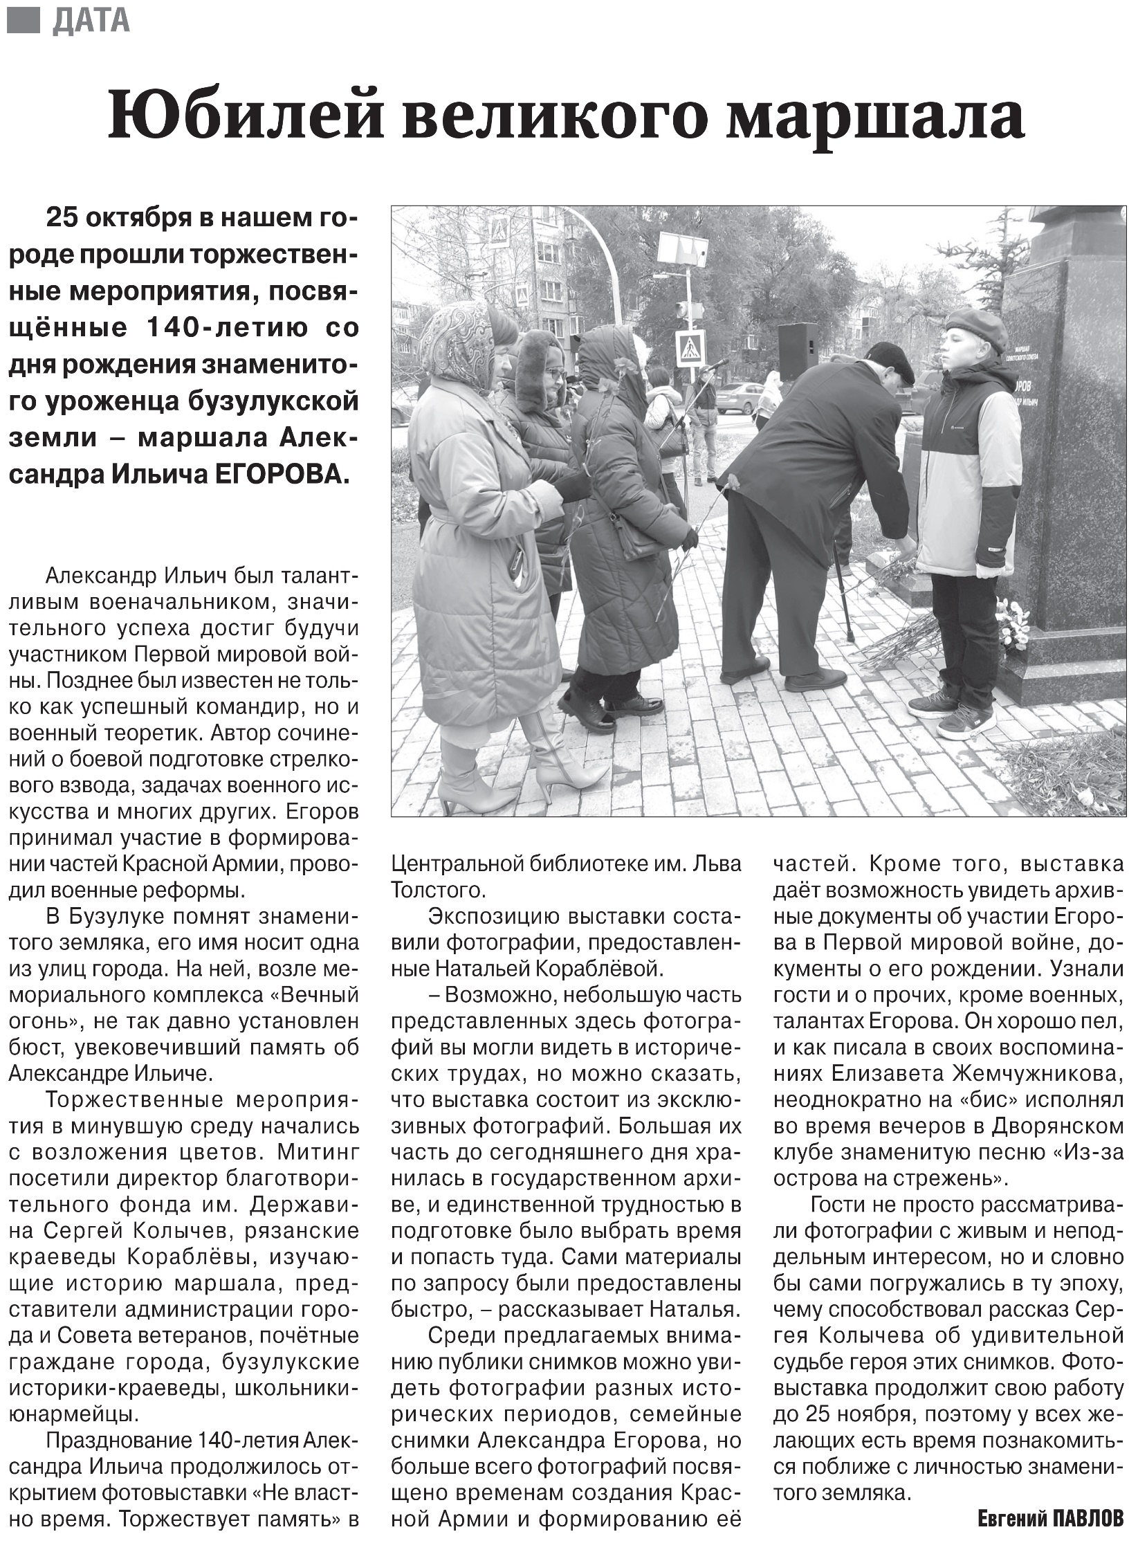**Павлов, Е. Юбилей великого маршала / Е. Павлов // Российская провинция. −2023. — 28 октября. — С. 7.**